Hướng dẫn Django – Backend
Phần 1 - Backend: Khởi tạo Môi trường và Cấu hình cốt lõi
Tạo thư mục quản lý dự án
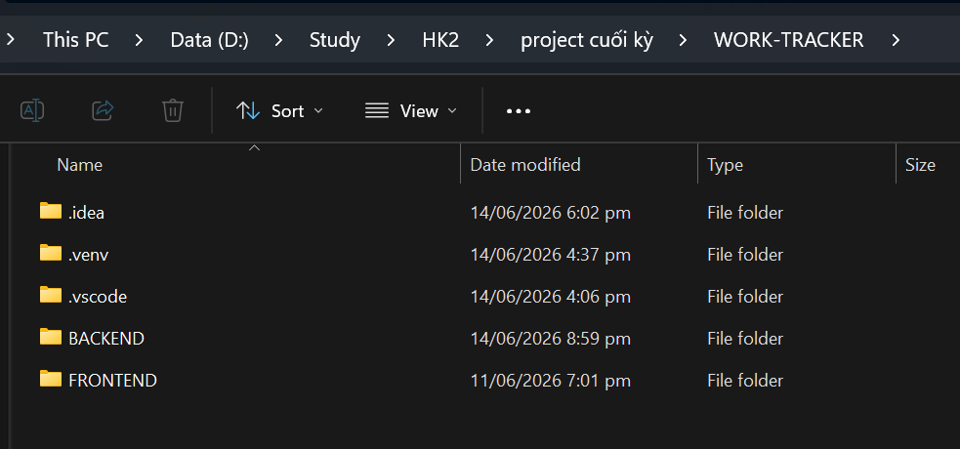
Mở vscode – termial cd vào thư mục Backend chạy các lệnh khởi tạo
lệnh khởi tạo môi trường:
python -m venv venv
Kích hoạt môi trường (trên Windows):
venv\Scripts\activate
các gói cài đặt cần thiết
pip install django djangorestframework djangorestframework-simplejwt django-simple-history django-cors-headers psycopg2-binary
ghi chú
(psycopg2-binary để dịch mã Python thành các câu lệnh mà PostgreSQL hiểu được , djangorestframework-simplejwt để sinh mã Access/Refresh Token cho luồng đăng nhập , và django-simple-history để phục vụ tính năng Audit Logs cho Admin quản lý sau này ).
2. Khởi tạo dự án Django
Tạo project gốc (mình đặt tên là worktracker_core):
django-admin startproject worktracker_core . (CÓ DẤU . NHA)
Chú ý vẫn nằm trong thư mục BACKEND
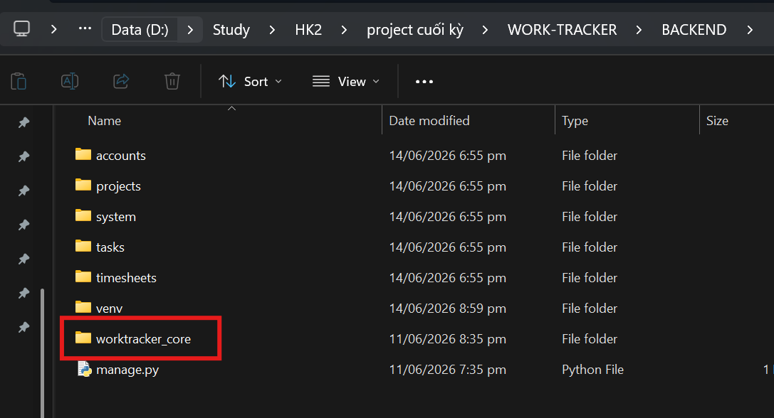
- Tạo cấu trúc các app rỗng để quản lý model cho các nhóm
python manage.py startapp accounts
python manage.py startapp projects
python manage.py startapp tasks
python manage.py startapp timesheets
python manage.py startapp system

lúc này sẽ có các thư mục được tạo ra trong BACKEND
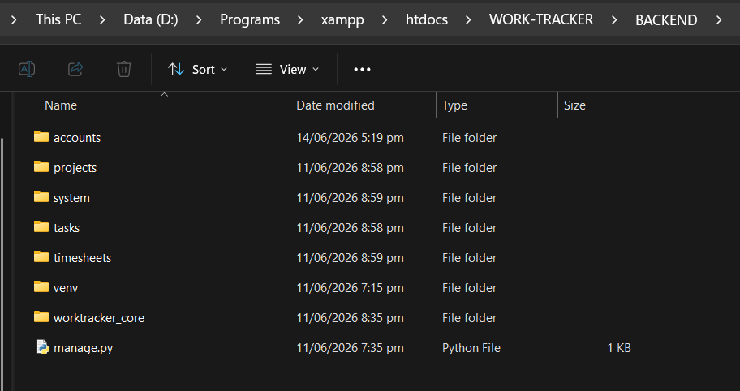
CẤU HÌNH CHO FILE settings.py ( middleware, khai báo app, các thư viện, model tùy biến)
Thư mục được tạo ra trên máy tính không có nghĩa là Django đã nhận diện được chúng. Nên bắt buộc phải "đăng ký" tên các phân khu này vào hệ thống lõi.
hãy mở file worktracker_core/settings.py, tìm đến đoạn INSTALLED_APPS và khai báo 5 app này vào cuối danh sách như sau:
INSTALLED_APPS = [
# ... (giữ nguyên các app mặc định của Django)
# Các thư viện lõi đã cài
'rest_framework',
'rest_framework_simplejwt',
'simple_history',
'corsheaders',
# --- CÁC MODULE CỦA HỆ THỐNG WORK-TRACKER ---
'accounts',
'projects',
'tasks',
'timesheets',
'system',
]
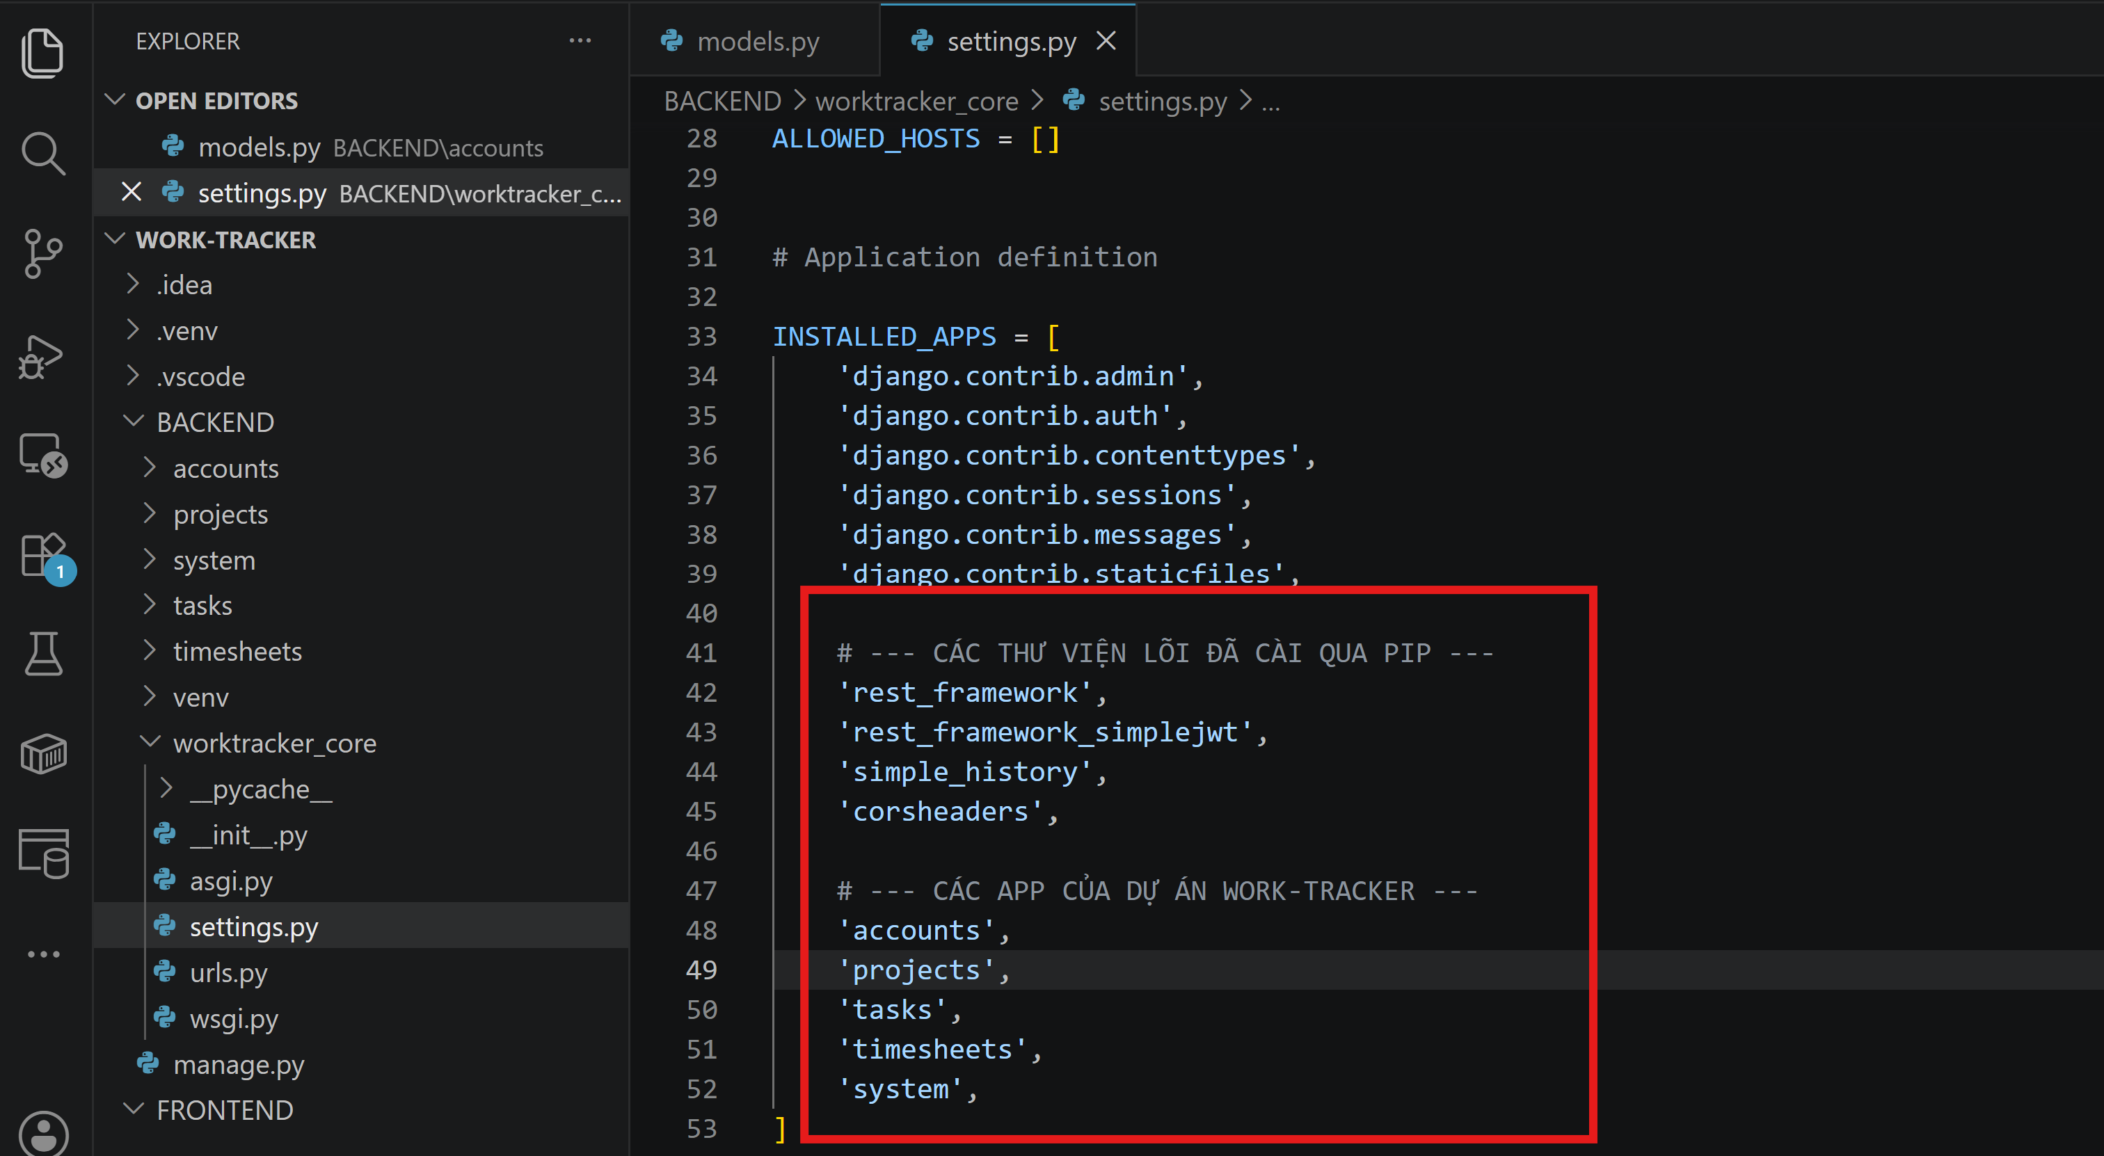

Cấu hình middleware
MIDDLEWARE = [
'django.middleware.security.SecurityMiddleware',
'django.contrib.sessions.middleware.SessionMiddleware',
'corsheaders.middleware.CorsMiddleware', # <-- BẮT BUỘC THÊM DÒNG NÀY VÀO ĐÂY
'django.middleware.common.CommonMiddleware',
'django.middleware.csrf.CsrfViewMiddleware',
'django.contrib.auth.middleware.AuthenticationMiddleware',
'django.contrib.messages.middleware.MessageMiddleware',
'django.middleware.clickjacking.XFrameOptionsMiddleware',
]

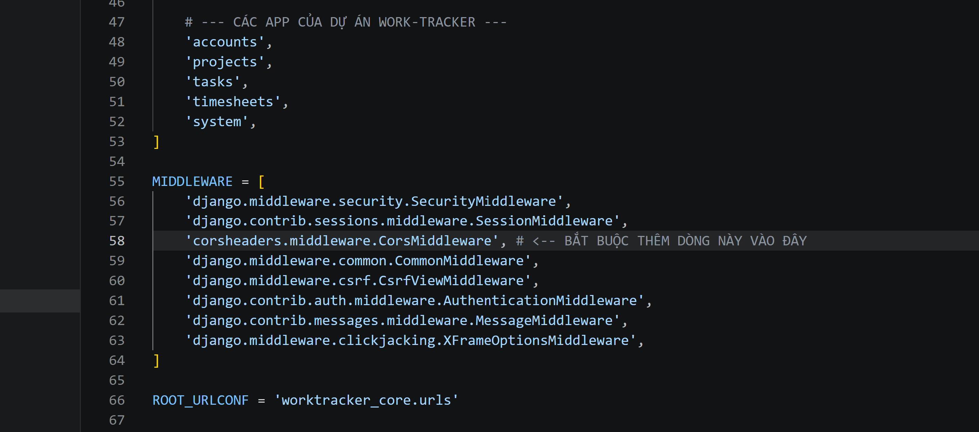
Thêm cấu hình bắt buộc ở cuối file
Hãy cuộn xuống dưới cùng của file settings.py (ngay dưới chữ STATIC_URL = 'static/') và dán 2 dòng này vào. Đây là lệnh chỉ định Django phải dùng bảng User mà mình tự viết thay vì bảng mặc định:
# CHỈ ĐỊNH SỬ DỤNG BẢNG USER TÙY BIẾN THAY VÌ MẶC ĐỊNH
AUTH_USER_MODEL = 'accounts.CustomUser'
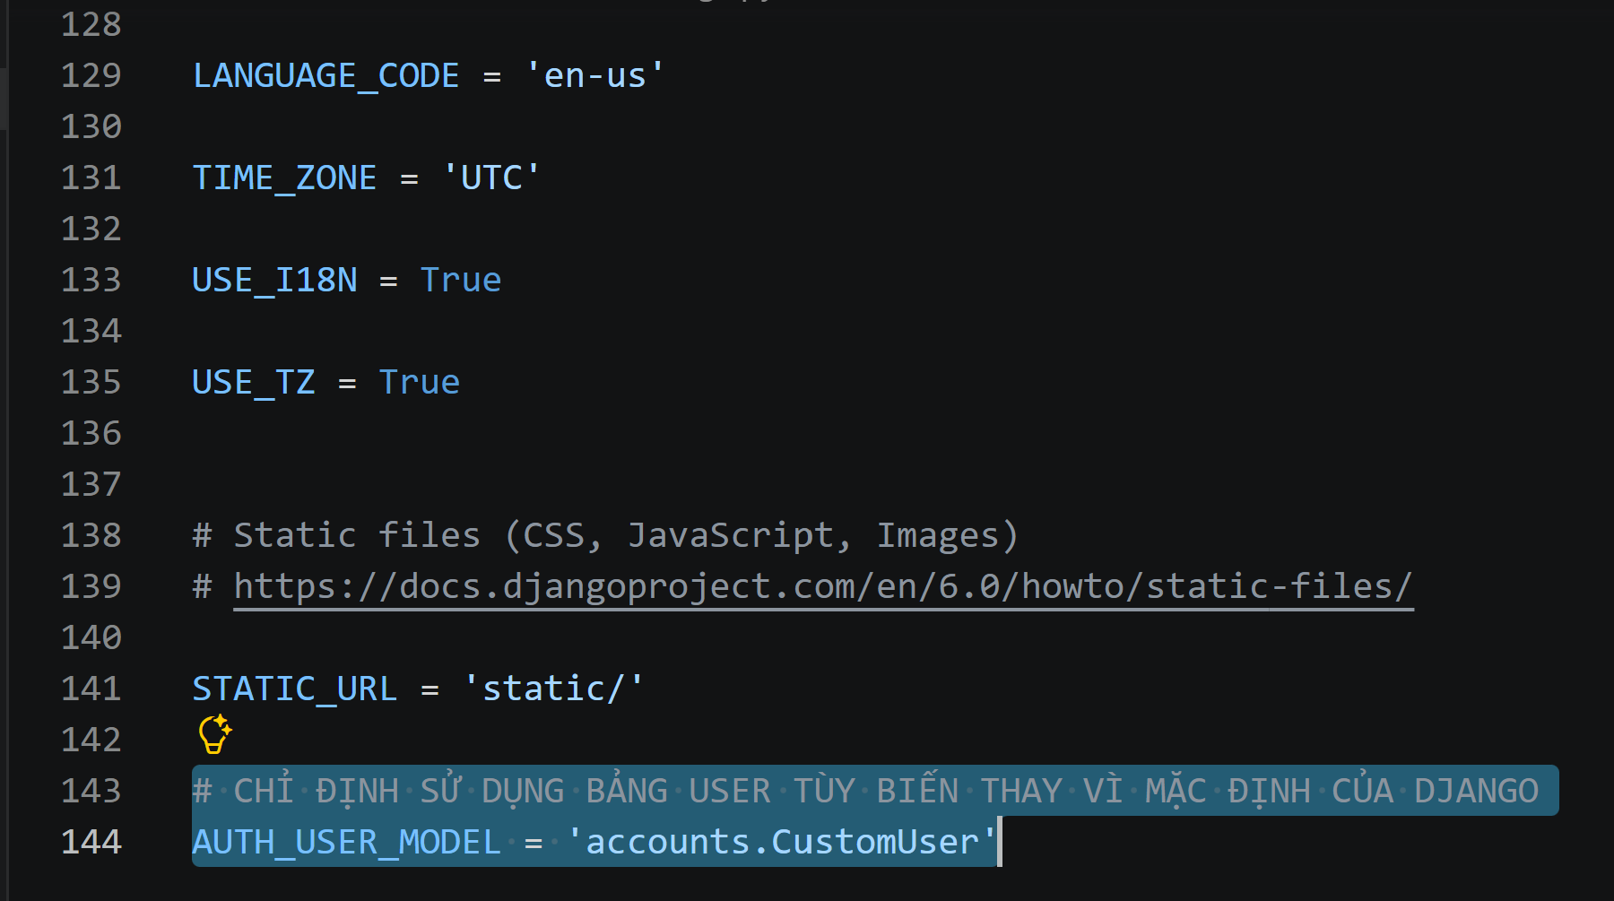

Tạo database trong Postgre và cấu hình.
Tên database worktracker_db
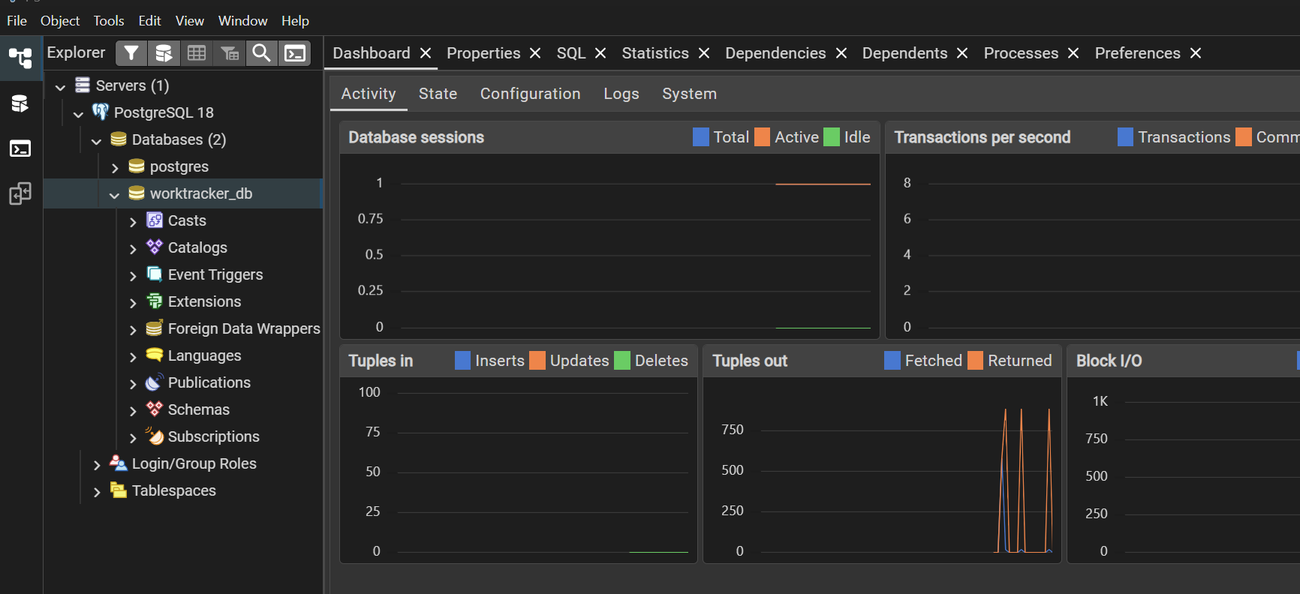
Cấu hình
Mở file worktracker_core/settings.py
Thay cấu hình database cũ thành
DATABASES = {
'default': {
'ENGINE': 'django.db.backends.postgresql',
'NAME': 'worktracker_db',
'USER': 'postgres', # Tài khoản mặc định của PostgreSQL
'PASSWORD': ‘123’, # Thay thế bằng mật khẩu bạn đã đặt khi cài PostgreSQL
'HOST': '127.0.0.1',
'PORT': '5432', # Cổng mặc định của PostgreSQL
}
}
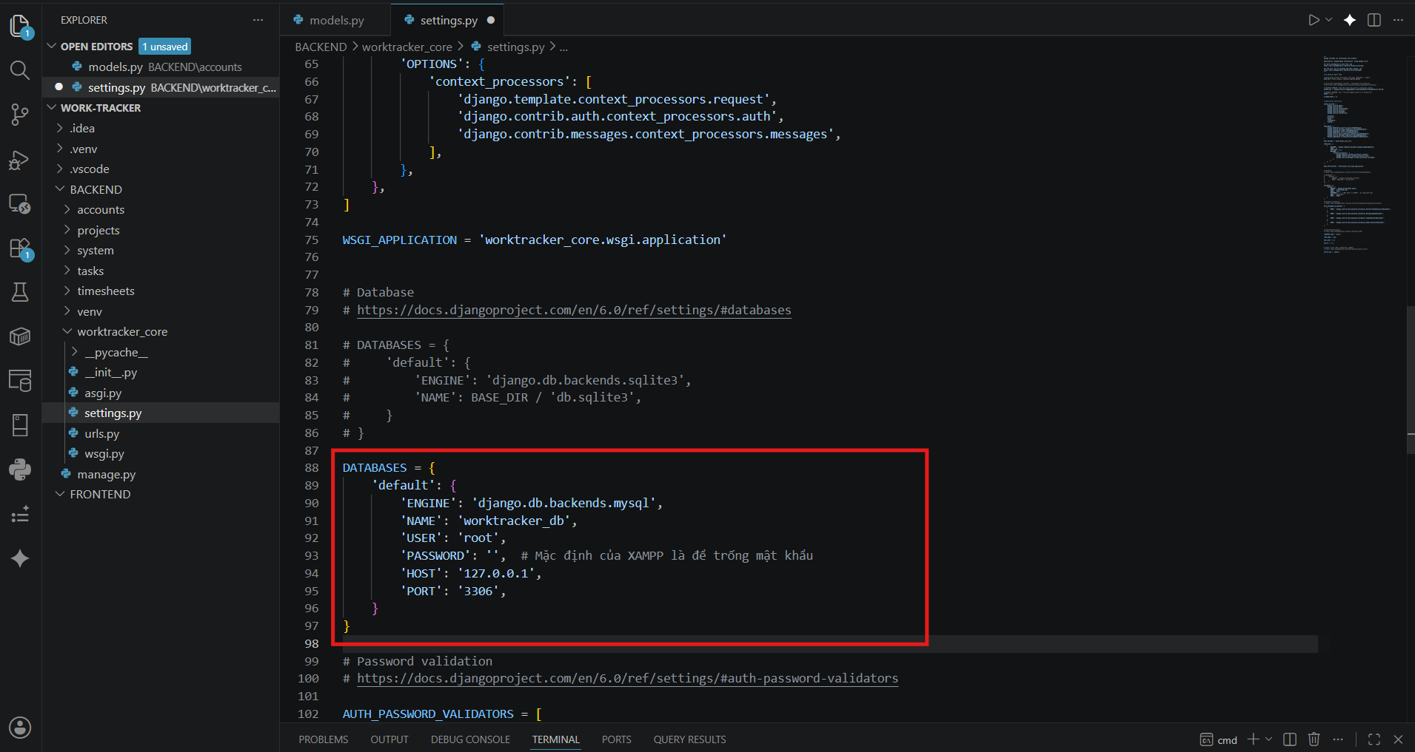

Chú ý nếu dùng vscode trước khi code nhớ load cái Python
ctrl + shilf + p gõ python: select interpreter
Chọn tiếp enter interpreter path , find …
Vào thư lục WORK-TRACKER\BACKEND\venv\Scripts
Load thằng python.exe
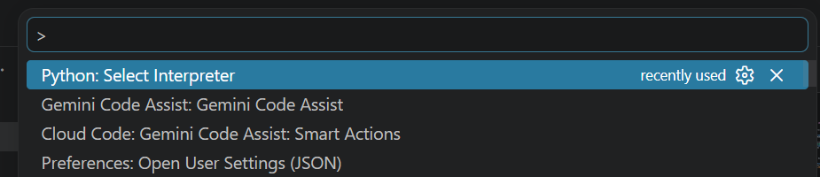
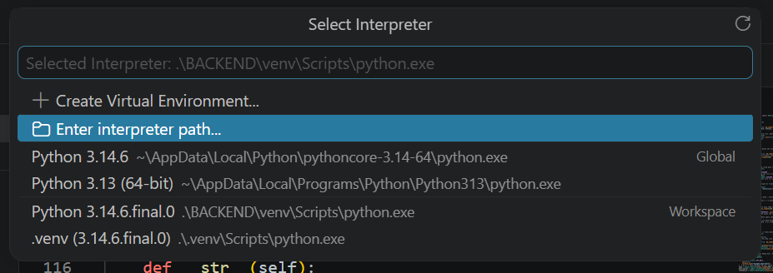
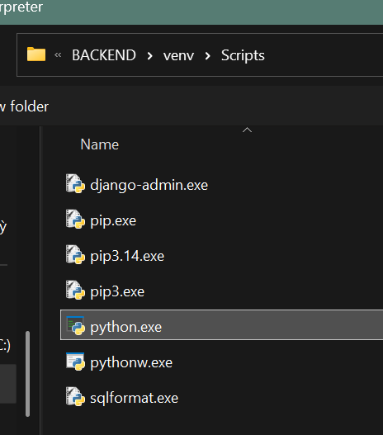

Tóm tắt và phân chia công việc.
sau các bước trên ta có các thư mục app như
accounts, projects, tasks, timesheets, system
👤 Thành viên 1 – Tuấn Tú: Chuyên gia Nền tảng (Tương đương Group 1 - Authorization)
Sẽ thi công phần móng của hệ thống, xử lý luồng đăng nhập và cơ cấu tổ chức.
- Khu vực code: Toàn quyền xử lý thư mục app accounts.
- Nhiệm vụ Database: Quản lý 7 bảng: roles , permissions , role_permissions , users , password_resets , departments , và employee_profiles.
- Nhiệm vụ API: Viết API Đăng nhập (cấp Token JWT), Quên mật khẩu, API phân quyền, và CRUD danh sách nhân viên, phòng ban.
- Lưu ý: Phần departments và employee_profiles tuy nằm trong Group 2 (Admin) của tài liệu, nhưng về mặt logic nó dính chặt với bảng users, nên giao cho người số 1 làm luôn để tránh lỗi khóa ngoại.
👤 Thành viên 2 – Minh Anh: Quản trị Dữ liệu & Hệ thống (Tương đương Group 2 - ADMIN)
Đóng vai trò xây dựng các dữ liệu cốt lõi và hệ thống quan sát ngầm.
- Khu vực code: Phụ trách 2 thư mục app projects và system.
- Nhiệm vụ Database: Quản lý 4 bảng: clients , jobs , audit_logs , và notifications.
- Nhiệm vụ API: Viết luồng API quản lý Khách hàng (áp dụng Soft Delete), vòng đời Dự án gốc. Thiết lập luồng gửi Email/Thông báo và ghi nhận Audit Logs cho toàn hệ thống.
👤 Thành viên 3: Chuyên gia Luồng công việc (Tương đương Group 3 - MANAGER)
Xử lý phần có logic giao diện phức tạp nhất (Bảng Kanban) và tính năng Realtime.
- Khu vực code: Toàn quyền xử lý thư mục app tasks.
- Nhiệm vụ Database: Quản lý 4 bảng: tasks , task_followers , task_comments , và task_attachments.
- Nhiệm vụ API: Viết API thao tác tạo Task, cập nhật trạng thái (Drag & Drop), luồng API Comment thảo luận. Đặc biệt, người này phải chịu trách nhiệm cấu hình WebSocket (Django Channels) để push thông báo Realtime khi có người Comment.
👤 Thành viên 1 – Tuấn Tú: Kiểm soát viên Kế toán (Tương đương Group 4 - EMPLOYEE)
- Khu vực code: Toàn quyền xử lý thư mục app timesheets.
- Nhiệm vụ Database: Quản lý 3 bảng: log_works , daily_user_timesheets , và time_locks.
- Nhiệm vụ API: Viết API chấm công (Log work), API chốt sổ kỳ báo cáo (Lock).
- Lưu ý: Người này phải chịu trách nhiệm code "Bộ lọc thép" (Defensive Programming) để chặn nhân viên nhập lố 24h/ngày hoặc nhập vào tháng đã bị Admin khóa.
Cách nhóm bạn phối hợp làm việc (Workflow):
Với cách chia này, mỗi người sẽ chỉ code trong một thư mục App của riêng mình. Khi dùng Git (GitHub/GitLab) để gộp code, rủi ro bị đụng file (Conflict) sẽ giảm xuống mức thấp nhất.
Thành viên 1 đã có sẵn file models.py hoàn chỉnh mà chúng ta vừa làm, có thể chạy lệnh migrate để tạo bộ móng database trước. Sau đó, 3 thành viên còn lại có thể bắt tay vào định nghĩa các bảng trong App của mình.

